Phân hệ quản lý tài khoản mượn sách số Thư viện triển khai thêm hệ thống mượn sách điện tử (e-book).
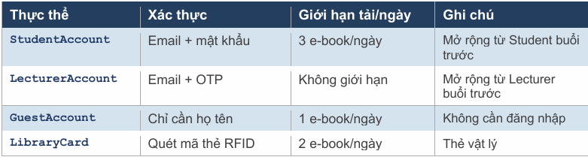
Bảng:
Nhiệm vụ:
Nhiệm vụ 1: Phân tích và thiết kế cây phân cấp
Cây phân cấp:
- Account (abstract)
  - DigitalAccount (abstract): email/OTP/guest
    - StudentAccount (concrete) : email + password, 3 e-book/ngày
    - LecturerAccount (concrete) : email + OTP, không giới hạn
    - GuestAccount (concrete) : chỉ cần họ tên, không cần đăng nhập
  - PhysicalAccount (abstract) hoặc trực tiếp LibraryCard (concrete) : quét RFID, 2 e-book/ngày
Câu hỏi 1.1: Nên tạo một lớp cha trung gian DigitalAccount không? Hay để cả 4 lớp phẳng?
Có, tạo DigitalAccount là lớp trung gian (abstract).
Lý do: gom các tài khoản dùng kênh điện tử (email/OTP/guest) để chia sẻ thuộc tính chung (ví dụ: email/contact, ngày tạo, trạng thái), giảm lặp mã và dễ mở rộng.
Câu hỏi 1.2: Lớp nào nên là abstract class, lớp nào là concrete class?
- Account: abstract (khung chung: download limit, phương thức authenticate contract).
- DigitalAccount: abstract (chia sẻ thuộc tính/logic chung email/otp/guest)
- PhysicalAccount (tuỳ chọn): abstract nếu muốn chung hoá thẻ vật lý; hoặc bỏ qua và để LibraryCard concrete.
- StudentAccount, LecturerAccount, GuestAccount, LibraryCard: concrete (cài đặt chi tiết).
Câu hỏi 1.3: Phương thức authenticate() và getDownloadLimit() nên là abstract hay có cài đặt mặc định?
- authenticate() :abstract
vì cách xác thực khác nhau :
Loại | Xác thực
Student | Email + mật khẩu
Lecturer | Email + OTP
Guest | Chỉ nhập họ tên
LibraryCard | RFID
- getDownloadLimit():abstract
authenticate() và getDownloadLimit() là abstract vì lớp cha DigitalAccount không biết cách thực hiện cụ thể cho từng loại tài khoản.
Câu hỏi 1.4: Tại sao GuestAccount và LibraryCard KHÔNG NÊN kế thừa từ Reader?
GuestAccount và LibraryCard không nên kế thừa từ Reader vì chúng không phải là một loại Reader (không thỏa mãn quan hệ IS-A).
- GuestAccount chỉ là tài khoản truy cập tạm thời, không phải độc giả chính thức của thư viện.
- LibraryCard là thẻ RFID dùng để xác thực, không phải người đọc. (HAS-A)

